CONCURSO DE PRECIOS Nº 29
DECRETO N° 467/26
PLANILLA DE COTIZACIÓN

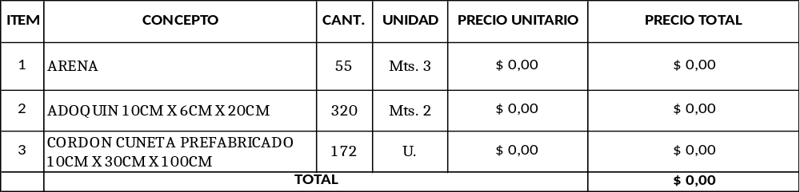
SON PESOS:

